SEMANA 7: COMUNICACIÓN SERIAL Y DEPURACIÓN DE DISPOSITIVOS IOT

AUTORES:
NICOLÁS DAVID GARCÍA LEGUIZAMO
JUAN PABLO HERNÁNDEZ CABALLERO

UNIDADES TECNOLOGICAS DE SANTANDER
TECNOLOGIA EN DESARROLLO DE SISTEMAS INFORMATICOS
BUCARAMANGA
2026
TABLA DE CONTENIDO

1. INTRODUCCION 1
2. OBJETIVO DEL LABORATORIO 2
3. COMPONENTES UTILIZADOS 3
4. DESARROLLO 4
5. DIAGRMA DE ARQUITECTURA 6
6. DIAGRAMA ELECTRONICO 7
7. CODIGO Y SU EXPLICACION 8
8. ACTIVIDADES DE EXPERIMENTACION 10
8.1 ACTIVIDAD 1: MODIFICACIÓN DE UMBRALES 10
8.2 ACTIVIDAD 2: MENSAJES PERSONALIZADOS 10
8.3 ACTIVIDAD 3: FORMATO DE TABLA 11
9. PRESENTACION Y SUSTENTACION 12
9.1 SUSTENTACION Y DEMOSTRACION DEL CIRCUITO 12
10. REFLEXION Y CONCLUSIONES 13
11. BIBLIOGRAFIA 14

LISTA DE FIGUIRAS
Figura 1. Componentes 3
Figura 2. Conexión de los 2 sensores con el arduino 4
Figura 3. Demostración de ejecución 5
Figura 4. Diagrama de arquitectura 6
Figura 5. Diagrama electrico 7
Figura 6. Código del sistema 9
Figura 7. Modificación de umbrales 10
Figura 8. Mensajes personalizados 10
Figura 9. Formato de tabla 11

INTRODUCCION
La comunicación serial es una herramienta fundamental en el desarrollo de sistemas embebidos e IoT, ya que permite observar en tiempo real los datos que el microcontrolador está procesando. En este laboratorio se implementa un sistema de monitoreo serial utilizando una placa Arduino, un sensor DHT11 y un sensor LDR.
El sistema lee periódicamente la temperatura, la humedad y el nivel de luminosidad, muestra los valores cada 2 segundos en el Monitor Serial e identifica automáticamente cuando alguno de los parámetros se encuentra fuera de los rangos establecidos. Esta práctica permite fortalecer las habilidades de depuración y monitoreo de dispositivos.

OBJETIVO DEL LABORATORIO
Construir un sistema de monitoreo serial utilizando Arduino que sea capaz de leer de forma periódica la temperatura y la humedad mediante el sensor DHT11, así como el nivel de luminosidad a través del sensor LDR.
El sistema debe mostrar los valores obtenidos cada 2 segundos en el Monitor Serial de manera clara y organizada, e identificar automáticamente aquellos parámetros que se encuentren fuera de los rangos establecidos, generando mensajes de alerta correspondientes.
Además, el laboratorio busca fortalecer las competencias en comunicación serial, manejo de sensores analógicos y digitales, depuración de sistemas embebidos y generación de evidencias técnicas del funcionamiento del prototipo.

COMPONENTES UTILIZADOS
- 1 Arduino Uno
- 1 Sensor DHT11
- 1 Sensor LDR
- 1 Resistencia de 10 K Ω
- Protoboard
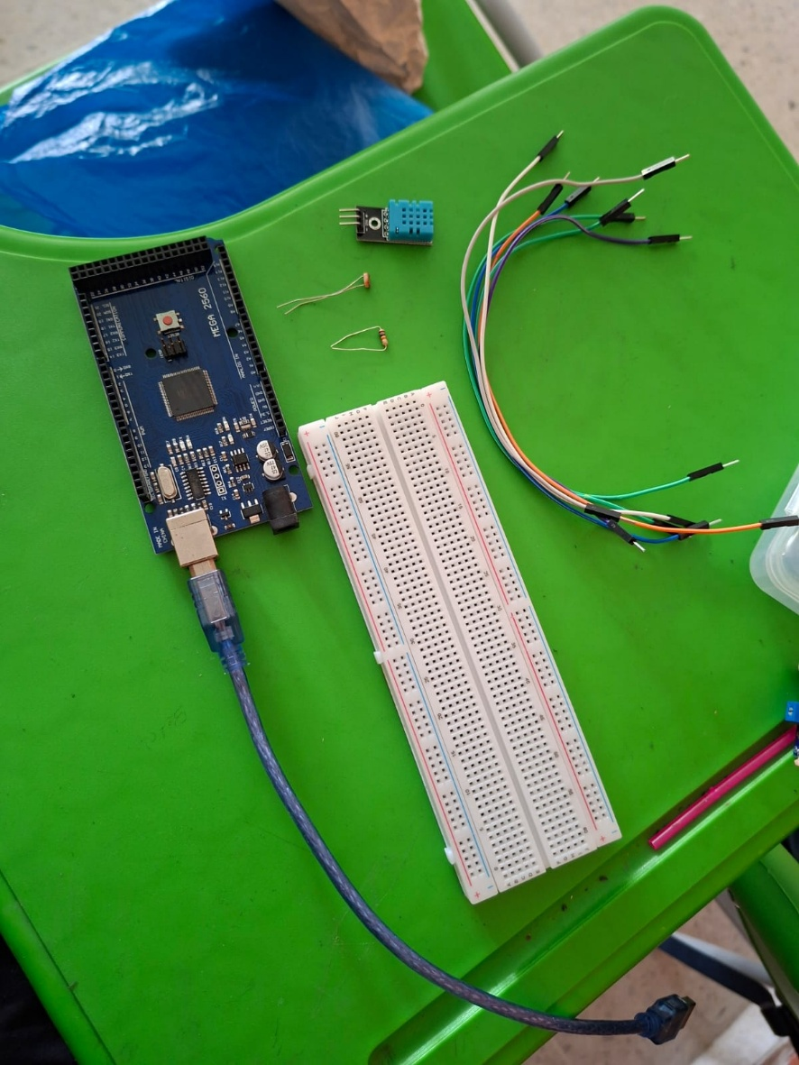
- Cables jumper
- Cable USB para programación y alimentación

Figura 1. Componentes
Fuente: Imagen independiente

DESARROLLO
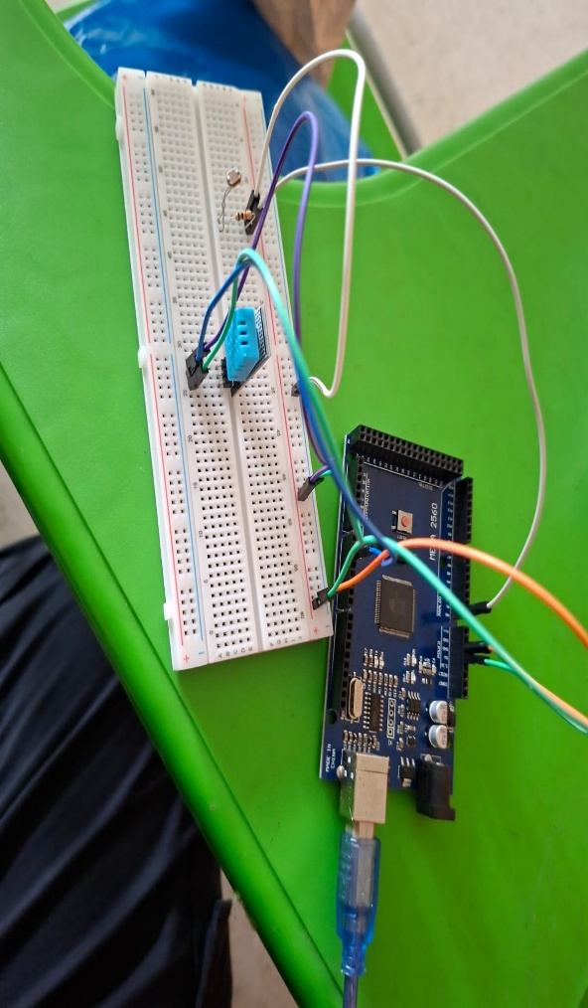
El desarrollo del laboratorio se realizó utilizando una placa Arduino. En primer lugar se verificaron todos los materiales y se realizaron las conexiones del sensor DHT11 al pin digital 2 y del sensor LDR al pin analógico A0 mediante un divisor de tensión con una resistencia de 10 kΩ.

Figura 2. Conexión de los 2 sensores con el arduino
Fuente: Imagen independiente

Se construyó un divisor de tensión con la LDR y una resistencia de 10 kΩ conectado al pin ADC GPIO 34. El programa lee el valor analógico (0-4095) y lo muestra en el formato “Luz: xxxx”. Al variar la iluminación ambiental el valor cambia correctamente.
Una vez armado el circuito, se cargó el programa en el Arduino utilizando el Arduino IDE. Se configuró el Monitor Serial a 9600 baudios y se verificó que el sistema iniciara correctamente, mostrando los mensajes de confirmación de los sensores.
Durante las pruebas se observó que los valores de temperatura, humedad y luminosidad se actualizan cada 2 segundos de forma estable. Se realizaron las siguientes pruebas de funcionamiento:
- Lectura en condiciones normales: los valores variaban correctamente al modificar las condiciones ambientales.
- Generación de alertas: al aplicar calor al DHT11 o cubrir el LDR se activaron los mensajes de alerta correspondientes.
- Detección de error: al desconectar el cable de datos del DHT11, el sistema mostró el mensaje de error de lectura.
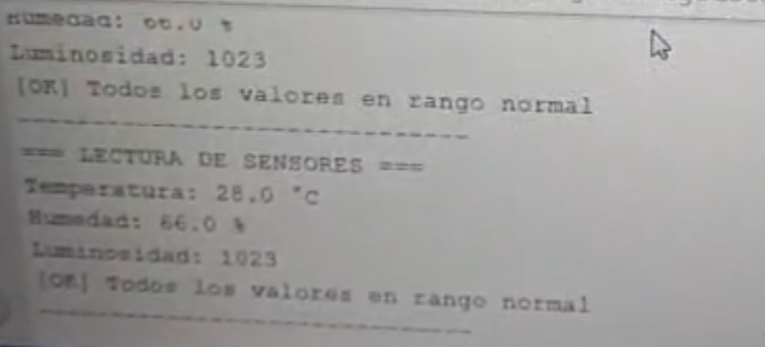
El sistema cumplió con todos los requerimientos del laboratorio: lectura periódica de sensores, visualización clara en el Monitor Serial e identificación de valores fuera de rango.

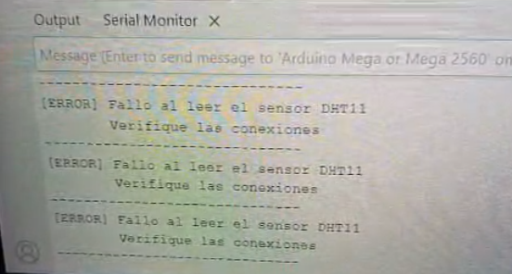

Figura 3. Demostración de ejecución
Fuente: Imagen Independiente

DIAGRMA DE ARQUITECTURA
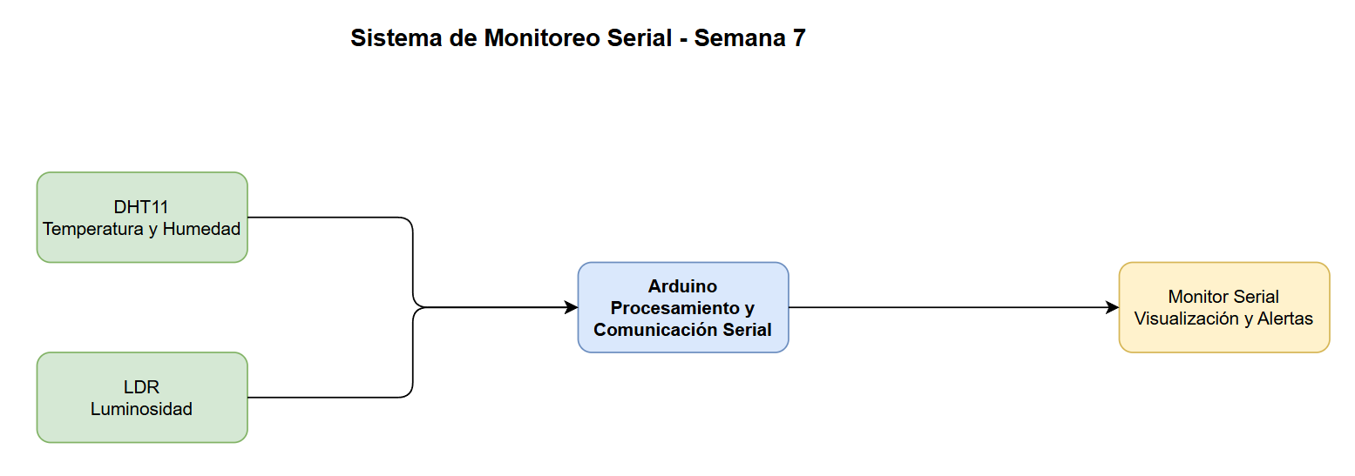

Figura 4. Diagrama de arquitectura
Fuente: Imagen Independiente

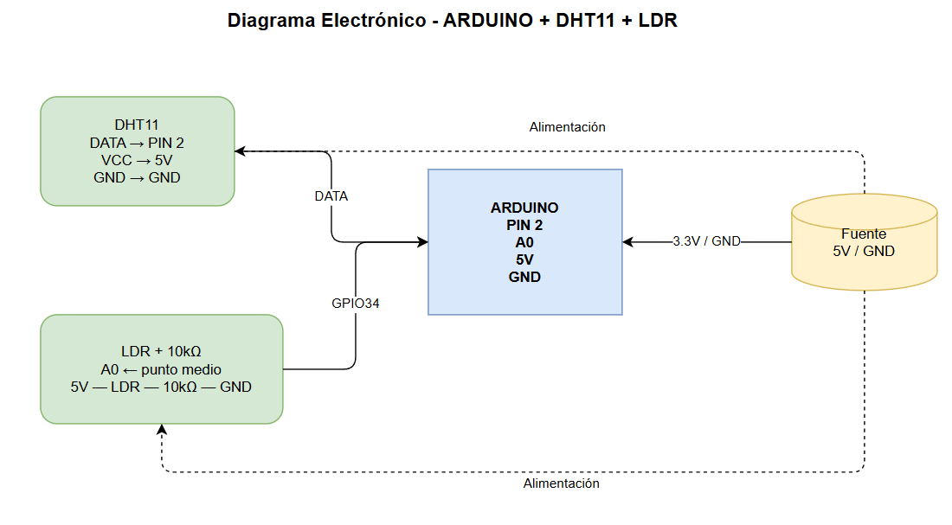
DIAGRAMA ELECTRONICO

Figura 5. Diagrama electrico
Fuente: Imagen Independiente

CODIGO Y SU EXPLICACION
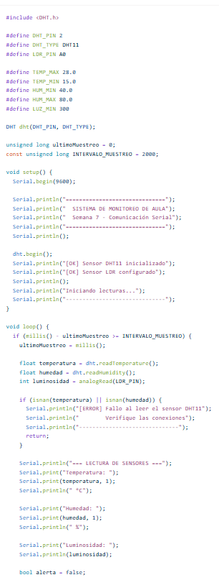
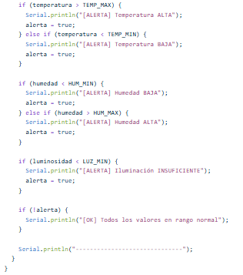

Figura 6. Código del sistema
Fuente: Imagen Independiente

- Se incluyen la librería del DHT y se definen los pines: pin 2 para el DHT11 y A0 para el LDR.
- Se establecen los umbrales de temperatura, humedad y luminosidad.
- Se utiliza la función millis() para realizar lecturas cada 2 segundos sin bloquear el programa.
- En el setup() se inicia la comunicación serial y se inicializa el sensor DHT11.
- En el loop() se leen los sensores, se verifica si hay error de lectura y se muestran los valores.
- Finalmente se evalúan los umbrales y se generan los mensajes de alerta correspondientes.

ACTIVIDADES DE EXPERIMENTACION

ACTIVIDAD 1: MODIFICACIÓN DE UMBRALES
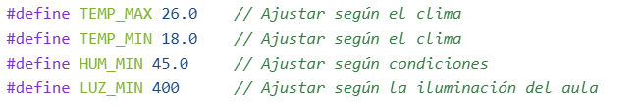
Modifica los valores de los umbrales en el código para adaptarlos a las condiciones reales del aula:

Figura 7. Modificación de umbrales
Fuente: Imagen Independiente

Si el umbral se configura demasiado bajo (por ejemplo, una temperatura máxima de 22 °C en un aula cálida), el sistema generará alertas de forma constante aunque las condiciones sean normales. Esto reduce la utilidad del sistema de alertas, ya que el usuario se acostumbra a ver mensajes de advertencia y puede ignorar una alerta real.
Por el contrario, si los umbrales se ajustan correctamente a las condiciones del entorno, las alertas se activan solo cuando realmente existe una situación fuera de lo normal, haciendo que el sistema sea más confiable y útil.

ACTIVIDAD 2: MENSAJES PERSONALIZADOS
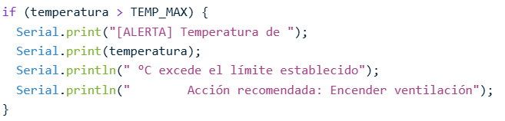
Se mejoraron los mensajes de alerta para que brinden más información al usuario. Ejemplo implementado:

Figura 8. Mensajes personalizados
Fuente: Imagen Independiente

Los mensajes personalizados permiten que el sistema no solo indique que existe un problema, sino que también informe el valor exacto medido y sugiera una posible acción correctiva. Esto facilita la interpretación de los datos y mejora la experiencia de depuración y monitoreo del sistema.

ACTIVIDAD 3: FORMATO DE TABLA
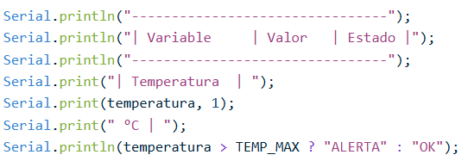
Se organizó la salida del Monitor Serial en forma de tabla para mejorar la legibilidad:

Figura 9. Formato de tabla
Fuente: Imagen Independiente

Presentar la información en formato de tabla permite identificar de manera rápida y ordenada el estado de cada variable. Esto resulta especialmente útil cuando se están monitoreando varios sensores al mismo tiempo, ya que facilita la comparación visual entre los valores normales y aquellos que generan alerta.

PRESENTACION Y SUSTENTACION

SUSTENTACION Y DEMOSTRACION DEL CIRCUITO
Link de la sustentación del trabajo:
https://youtu.be/hL9ZLlUrK9Y?si=BrvYwmBeTFL5hfVK

REFLEXION Y CONCLUSIONES
Durante este laboratorio se consolidaron los conocimientos sobre comunicación serial y depuración de sistemas embebidos. Se logró implementar un sistema funcional capaz de leer dos sensores y generar alertas automáticas cuando los valores salen de los rangos establecidos.
El uso del Monitor Serial resultó fundamental para verificar el correcto funcionamiento del hardware y del software. Esta práctica demuestra la importancia de contar con herramientas de depuración claras y mensajes informativos al desarrollar sistemas de monitoreo.

BIBLIOGRAFIA
- Banzi, M. y Shiloh, M. (2022). Getting Started with Arduino (4.ª ed.). Maker Media.

- Monk, S. (2016). Programming Arduino: Getting Started with Sketches (2.ª ed.). McGraw-Hill Education.

- Margolis, M. (2020). Arduino Cookbook (3.ª ed.). O’Reilly Media.

- Adafruit Industries. (s.f.). DHT Humidity and Temperature Sensing. https://learn.adafruit.com/dht

- Arduino. (s.f.). Serial Communication. https://www.arduino.cc/reference/en/language/functions/communication/serial/

- Arduino. (s.f.). Arduino Language Reference. https://www.arduino.cc/reference/en/

